ỦY BAN NHÂN DÂN | CỘNG HOÀ XÃ HỘI CHỦ NGHĨA VIỆT NAM
PHƯỜNG TRẦN HƯNG ĐẠO | Độc lập - Tự do - Hạnh phúc
Số: 76 /KH –UBND | P. Trần Hưng Đạo, ngày 12 tháng 09 năm 2023

KẾ HOẠCH

Triển khai Chiến dịch ra quân đồng loạt vệ sinh môi trường,
diệt lăng quăng/bọ gậy phòng, chống dịch bệnh sốt xuất huyết Dengue trên địa bàn phường Trần Hưng Đạo năm 2023

Thực hiện kế hoạch số 206 /KH-UBND, ngày 08/9/2023 của Ủy ban nhân dân thành phố về Triển khai Chiến dịch ra quân đồng loạt vệ sinh môi trường, diệt lăng quăng/bọ gậy phòng chống dịch bệnh sốt xuất huyết Dengue trên địa bàn thành phố năm 2023;
Ủy ban nhân dân phường Trần Hưng Đạo xây dựng Kế hoạch triển khai Chiến dịch ra quân đồng loạt vệ sinh môi trường ,diệt lăng quăng/bọ gậy phòng, chống dịch bệnh sốt xuất huyết Dengue năm 2023 trên địa bàn phường như sau:

MỤC ĐÍCH, YÊU CẦU.

Mục đích:
Tuyên truyền nâng cao nhận thức về những tác hại, mối nguy hiểm của bệnh SXHD đối với cá nhân và trong cộng đồng; vận động toàn dân tích cực tham gia thu gom, xử lý rác thải, tổng vệ sinh, cải thiện cảnh quan môi trường… để ngăn chặn sự sinh sôi, phát triển muỗi vằn Aedes aegypti lây truyền dịch bệnh SXHD, hạn chế đến mức thấp nhất tỉ lệ mắc và tử vong.
Phát huy vai trò, trách nhiệm của các ban, các ngành, các cơ quan, đơn vị, doanh nghiệp đóng chân trên địa bàn và toàn xã hội tham gia, hưởng ứng triển khai thực hiện công tác phòng, chống dịch bệnh SXHD, góp phần kiểm soát, khống chế không để dịch bệnh bùng phát và lan lây trong cộng đồng.

Yêu cầu:
Huy động cả hệ thống chính trị cùng cộng đồng dân cư tham gia chiến dịch vệ sinh môi trường, thu gom dụng cụ, phế thải chứa đọng nước, phát quang bụi rậm, khai thông cống rãnh, san lấp hố nước tù đọng, loại bỏ nơi sinh sản của muỗi trong phạm vi toàn thành phố một cách triệt để, thực chất, hiệu quả; hạ thấp mật độ muỗi vằn Aedes aegypti truyền bệnh SXHD và chỉ số lăng quăng/bọ gậy trong thời gian tới; kiểm soát, ngăn chặn sự phát sinh, lan truyền bệnh SXHD trong cộng đồng;
Trước thời điểm phát động chiến dịch ra quân đồng loạt, đẩy mạnh công tác tuyên truyền từ phường xuống khu dân cư, đồng thời thông báo rộng rãi, thường xuyên cho Nhân dân biết thời điểm ra quân để các hộ gia đình phối hợp trong công tác vệ sinh môi trường, tạo khí thế toàn dân tham gia ngày ra quân đông đảo, sôi nổi, rầm rộ.

THỜI GIAN, ĐỊA ĐIỂM.

  - Thời gian: Tổ chức ra quân đồng loạt: Ngày 17/9/2023 (Chủ nhật). Buổi sáng từ 08h00 - 11h, buổi chiều từ 14h-16h.

Địa điểm:
    - Tổ dân phố 1: Ra quân vệ sinh môi trường, diệt lăng quăng, bọ gậy phòng chống sốt xuất huyết tại tuyến đường Lê Niệm;
    - Tổ dân phố 2: Ra quân vệ sinh môi trường, diệt lăng quăng, bọ gậy phòng chống sốt xuất huyết tại tuyến đường Ngô Đức Đệ;
    - Tổ dân phố 3: Ra quân vệ sinh môi trường, diệt lăng quăng, bọ gậy phòng chống sốt xuất huyết tại tuyến đường Phạm Văn Đồng;
    - Tổ dân phố 4: Ra quân vệ sinh môi trường, diệt lăng quăng, bọ gậy phòng chống sốt xuất huyết tại tuyến đường Võ Văn Tần (đoạn trường TH – THCS Trần hưng Đạo (cơ sở 1) đi xuống);
    - Tổ dân phố 5: Ra quân vệ sinh môi trường, diệt lăng quăng, bọ gậy phòng chống sốt xuất huyết tại tuyến đường Nguyễn Bình và đường Nam Cao hộ ông Nguyễn Văn Thu và tổng dọn cách 200m xung quanh (Lưu ý: Do Tổ dân phố 5 đang có ca bệnh SXH nên TDP 5 sẽ linh động, kết hợp tổ chức ra quân hàng ngày cho đến khi ổ dịch kết thúc).
    - Lực lượng tham gia ra quân tập trung về các tổ dân phố theo Kế hoạch, tiến hành ra quân trên phạm vi từng địa bàn tổ dân phố (có bảng phân công kèm theo).

QUY MÔ, HÌNH THỨC, THÀNH PHẦN, NỘI DUNG.

Quy mô, hình thức thực hiện:
    - Quy mô: Tổ chức ra quân vệ sinh môi trường diệt lăng quăng/bọ gậy phòng chống dịch bệnh SXHD đồng loạt tại 05/05 tổ dân phố trên địa bàn phường.
    - Hình thức: Huy động toàn bộ lực lượng các cơ quan, ban, ngành, đoàn thể phường; Ủy ban Mặt trận Tổ quốc Việt Nam phường, các tổ chức chính trị - xã hội phường; Trạm y tế phường, công an phường; Ban chỉ huy quân sự phường; cơ quan, đơn vị, doanh nghiệp đóng chân trên địa bàn phường và toàn thể Nhân dân tham gia ra quân đồng loạt vệ sinh môi trường tại hộ gia đình, khu dân cư, đặc biệt các khu vực có ca bệnh SXHD mới mắc và vùng có nguy cơ cao về dịch bệnh SXHD.

Thành phần tham gia:
    - Ủy ban nhân dân phường giữ vai trò chính trong lãnh đạo, chỉ đạo tổ chức triển khai thực hiện ra quân vệ sinh môi trường, diệt lăng quăng/bọ gậy phòng chống dịch bệnh SXHD.
    - Cán bộ, công chức, viên chức, người lao động thuộc các cơ quan, ban, ngành, đoàn thể phường; Ủy ban Mặt trận Tổ quốc Việt Nam phường, các tổ chức chính trị - xã hội phường; Trạm y tế phường, Công an phường; Ban chỉ huy quân sự phường; cơ quan, đơn vị, doanh nghiệp đóng chân trên địa bàn phường và toàn

thể Nhân dân tham gia ra quân vệ sinh môi trường, diệt lăng quăng/bọ gậy phòng chống dịch bệnh SXHD.

Nội dung thực hiện:
    - Tổ chức tuyên truyền hoạt động ra quân vệ sinh môi trường, diệt lăng quăng/bọ gậy, như: Phát thanh trên hệ thống loa tuyên truyền phường; tuyên truyền lưu động; tuyên truyền trực quan bằng băng rôn, áp phích... (nội dung tuyền truyền tại Phụ lục 1 kèm theo).
    - Tổ chức lực lượng, phân công cán bộ, công chức, viên chức, người lao động được huy động phối hợp với chính quyền địa phương và người dân triển khai các hoạt động vệ sinh môi trường, diệt lăng quăng/bọ gậy phòng, chống dịch bệnh SXHD (hướng dẫn hoạt động tại Phụ lục 2 kèm theo).
  - Kinh phí: Công chức Tài chính – kế toán phường cân đối ngân sách để thực hiện theo đúng quy định.

TỔ CHỨC THỰC HIỆN.

Trạm Y tế phường:
    - Hướng dẫn triển khai hiệu quả Chiến dịch ra quân đồng loạt vệ sinh môi trường, diệt lăng quăng/bọ gậy phòng chống dịch bệnh SXHD trên địa bàn phường; đẩy mạnh công tác tuyên truyền, điều tra vectơ; vãng gia, tư vấn, hướng dẫn Nhân dân thực hiện các biện pháp phòng, chống dịch bệnh SXHD.
    - Chủ động tham mưu Ủy ban nhân dân phường triển khai kế hoạch Chiến dịch ra quân đồng loạt vệ sinh môi trường, diệt lăng quăng/bọ gậy phòng chống dịch bệnh SXHD trên địa bàn; trong đó xác định cụ thể những địa điểm nguy cơ cao về dịch bệnh SXHD để tập trung ra quân.
    - Theo dõi, kiểm tra và tổng hợp kết quả triển khai chiến dịch ra quân đồng loạt vệ sinh môi trường, diệt lăng quăng/bọgậy phòng, chống dịch bệnh SXHD, báo cáo về UBND phường để tổng hợp báo cáo về UBND thành phố trước 9 giờ 00 phút ngày 19/9/2023.

Công chức Văn hoá – xã hội (pụ trách VHTT) phường:
    - Phối hợp với Trạm Y tế phường đẩy mạnh tuyên truyền Chiến dịch ra quân đồng loạt vệ sinh môi trường diệt lăng quăng/bọ gậy trên địa bàn phường. Thường xuyên thông báo trên hệ thống loa truyền thanh của phường và xe trật tự về thời gian, địa điểm ra quân để Nhân dân biết và tham gia ra quân VSMT diệt lăng quăng/bọ gậy.
    - Phối hợp Trạm y tế tổng hợp tình hình thành phần ra quân báo cáo về UBND phường.

Đối với các cơ quan, đơn vị, doanh nghiệp đóng chân trên địa bàn phường:
    - Huy động toàn thể cán bộ, công chức, viên chức, người lao động và chiến sỹ trong cơ quan, đơn vị thực hiện tổ chức chiến dịch ra quân tổng dọn vệ sinh môi trường - diệt lăng quăng/bọ gậy, phát quang bụi rậm, thu gom rác thải, dụng cụ

chứa nước ... trong và ngoài khuôn viên cơ quan, đơn vị mình để phòng, chống SXHD không để phát sinh ổ dịch, lây lan ra cộng đồng.
  - Thành viên BCĐ phòng, chống dịch bệnh ở người phường; cán bộ, công chức phụ trách địa bàn: Theo địa bàn được phân công phụ trách giám sát hướng dẫn và tham gia ra quân vệ sinh môi trường, diệt lăng quăng, bọ gậy phòng, chống dịch bệnh sốt xuất huyết trên địa bàn tổ dân phố theo thời gian, địa điểm nêu trên (có danh sách phân công kèm theo).
  - Tổ trưởng các TDP: Huy động Nhân dân tham gia ra quân theo đúng thời gian và địa điểm nêu trên, báo cáo nhanh kết quả ra quân (số lượng người tham gia, hèm hình ảnh …) lên nhóm zalo Họp giao ban UBND phường hoặc nhóm zalo giữa Trạm y tế và các tổ trưởng.
    - Thông báo rộng rãi trên hệ thống loa truyền thanh của tổ dân phố để Nhân dân biết và tham gia ra quân vệ sinh môi trường, diệt lăng quăng/bọ gậy phòng chống sốt xuất huyết trên địa bàn từng tổ.
  - Đề nghị Ủy ban MTTQVN và các đoàn thể phường: Chỉ đạo Trưởng Ban công tác Mặt trận các tổ dân phố; các Chi hội trưởng, Chi hội phó ở các tổ phối hợp cùng tổ trưởng TDP t rong ngày ra quân vệ sinh môi trường, diệt lăng quăng, bọ gậy phòng chống dịch bệnh sốt xuất huyết theo thời gian và địa điểm nêu trên, Huy động đoàn viên, hội viên tham gia đúng giờ, đúng địa điểm triển khai ra quân.
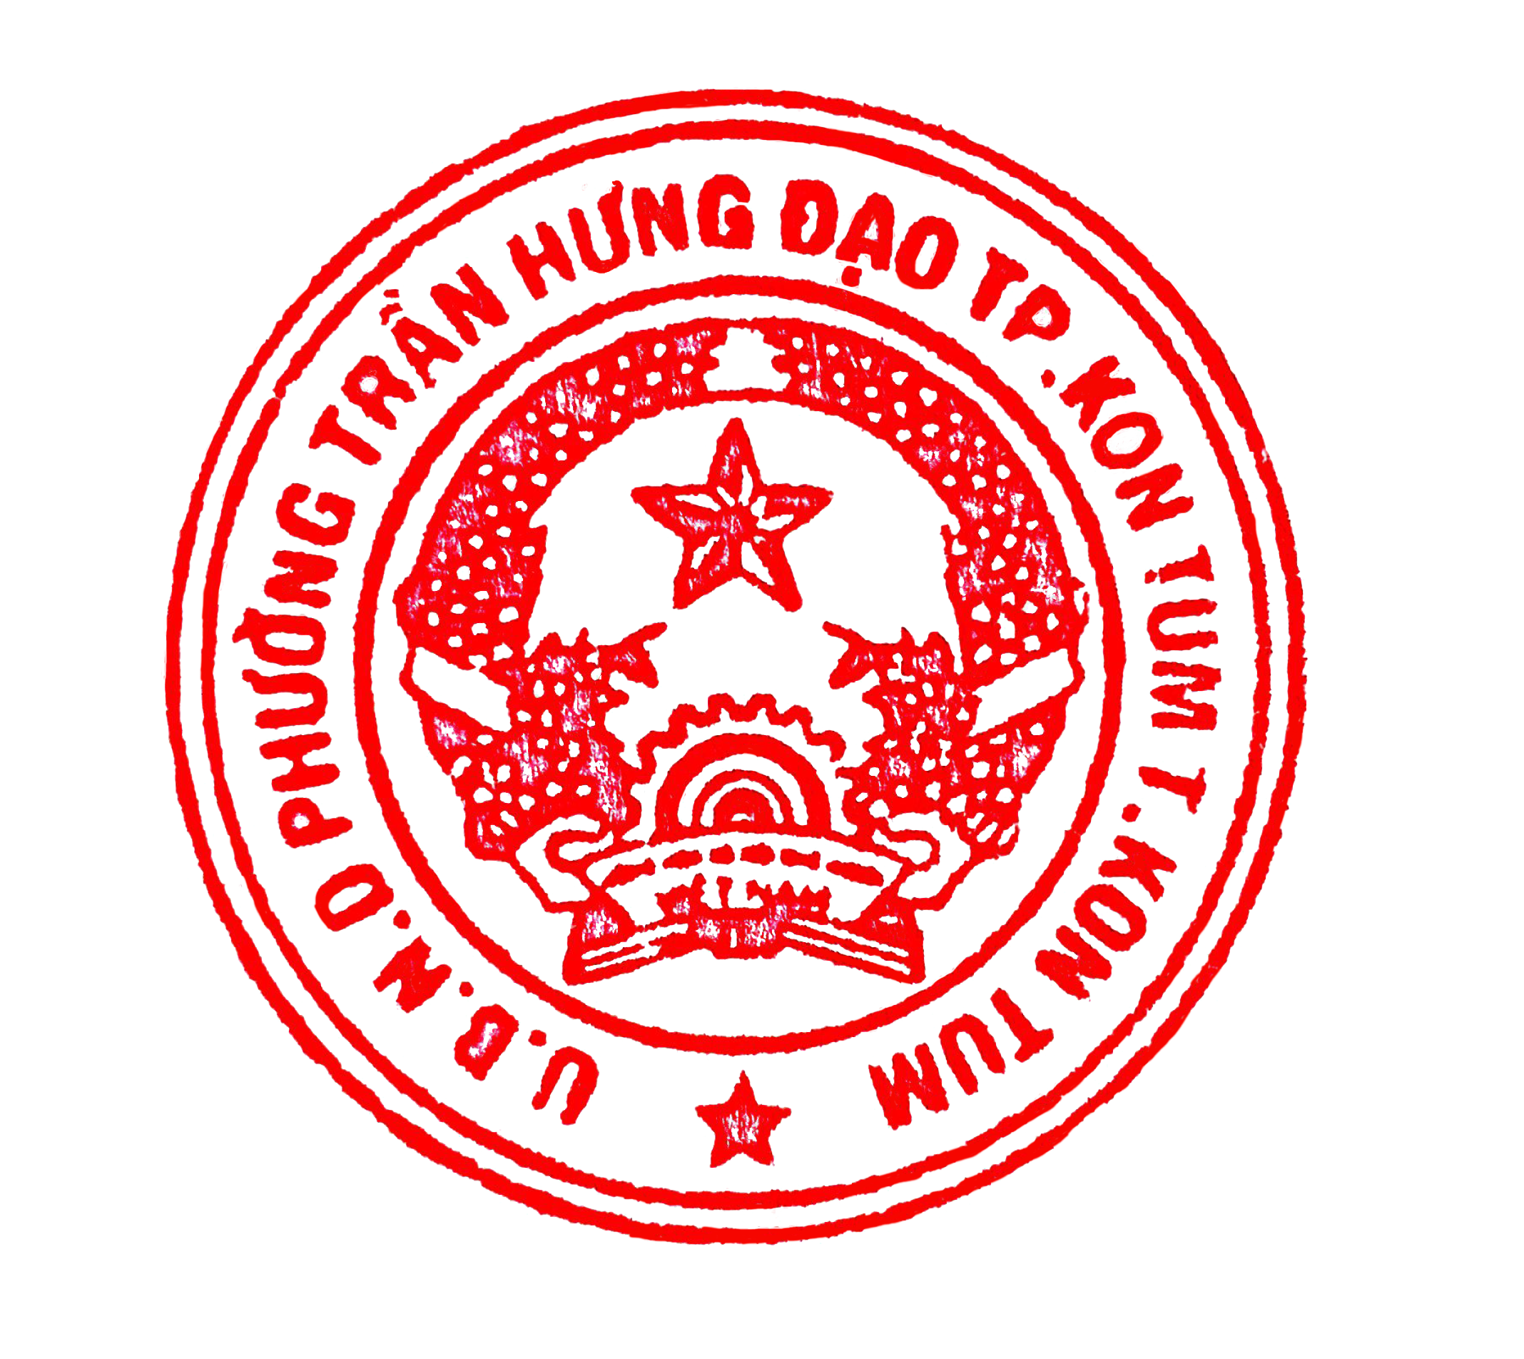
Trên đây là kế hoạch triển khai chiến dịch ra quân đồng loạt tổng dọn vệ sinh môi trường, diệt bọ gậy/ lăng quăng phòng, chống dịch bệnh sốt xuất huyết Dengue năm 2023 trên địa bàn phường Trần Hưng Đạo./.

Nơi nhận:  - Trung tâm y tế TP (b/c);  - TT. Đảng ủy phường (b/c);  - TT. HĐND phường (b/c);  - Lãnh đạo UBND phường;  - UBMT TQVN và các đoàn thể phường (p/h);  - Các thành viên BCĐ phòng, chống dịch ở người trên địa bàn phường (p/h);  - Bí thư chi bộ 05 KDC;  - Trạm y tế phường (t/h);  - Tổ trưởng 05 TDP (t/h);  - Lưu: VP-UBND. | TM. ỦY BAN NHÂN DÂN KT. CHỦ TỊCH  PHÓ CHỦ TỊCH  Vũ Thị Thu Huyền

PHỤ LỤC 1:

Khẩu hiệu tuyên truyền Chiến dịch ra quân đồng loạt vệ sinh môi trường, diệt lăng quăng/bọgậy phòng, chống dịch bệnh SXHD năm 2023
(ban hành kèm theo Kế hoạch số 76/KH-UBND, ngày 12/9/2023 của UBND phường Trần Hưng Đạo)

- Toàn dân tích cực hưởng ứng “Chiến dịch vệ sinh môi trường - diệt lăng quăng/bọ gậy phòng chống dịch bệnh”.
- Không có lăng quăng/bọ gậy, không có sốt xuất huyết.
- Tích cực loại bỏ các ổ chứa lăng quăng/bọ gậy để phòng bệnh sốt xuất

huyết.

- Chính quyền - Cộng đồng - Gia đình chung tay phòng, chống dịch bệnh.
- Diệt lăng quăng/bọ gậy là cách đơn giản và hữu hiệu nhất để phòng ngừa

bệnh sốt xuất huyết.
- Phòng, chống bệnh sốt xuất huyết là trách nhiệm của các cấp và của toàn thể cộng đồng.

PHỤ LỤC 2

Chiến dịch ra quân đồng loạt vệ sinh môi trường,
diệt lăng quăng/bọ gậy phòng, chống dịch bệnh SXHDnăm 2023
(ban hành kèm theo Kế hoạch số 76/KH-UBND ngày 12/9/2023 của UBND phường Trần Hưng Đạo)

NƠI THƯỜNG CÓ LĂNG QUĂNG/BỌ GẬY

Ổ lăng quăng/bọ gậy ở trong nhà  - Lu khạp chứa nước  - Chân chén, chậu kiểng  - Hồ chứa nước trong buồng tắm  - Lọ hoa  - Chậu cây cảnh  - Vỏ chai nước ngọt, chai bia…  - Khay nước tủ lạnh, điều hòa nhiệt độ  - Phuy chứa nước  - Dụng cụ chứa nước bằng nhựa và các đồ vật khác có thể tích lũy nước tới 7 ngày  … | Ổ lăng quăng/bọ gậy ở ngoài nhà  - Vỏ xe cũ  - Chén hứng mủ cao su, nơi chứa nước ngâm chén mủ  - Chai, vỏ đồ hộp, vỏ dừa, vật dụng phế thái đọng nước  - Lu, khạp chứa nước  - Phuy nước  - Máng xối hỏng, tắc  - Hốc cây  - Gốc tre, nứa  - Các kẽ lá (dừa, chuối )  - Thuyền đánh cá, cano và đồ vật nhân tạo muỗi có thể đẻ  …
- NHIỆM VỤ VỆ SINH MÔI TRƯỜNG
+ Phát quang bụi rậm quanh nhà, khơi thông cống rãnh thoát nước, san lấp các nơi ao tù, vũng nước đọng.
+ Đổ bỏ, lật úp, thu gom toàn bộ các vật dụng phế thải chứa đọng nước (khả năng đọng nước) vào bao, cột kín lại di chuyển ra nơi tập kết rác thải hoặc gom vào nơi khô ráo, xử lý.
+ Tuyên tuyền, hướng dẫn thay nước thường xuyên, hoặc lật úp toàn bộ các vật dụng chứa nước như xô, chậu, bát, máng nước gia cầm hàng ngày
+ Tuyên tuyền, hướng dẫn các vật dụng chứa nước sinh hoạt yêu cầu phải đậy kín; đổ bỏ, chà rửa sạch nếu có lăng quăng/bọ gậy; thả cá.

+ Tuyên tuyền, hướng dẫn các vật dụng có chứa nước trong nhà như chậu cây cảnh (phải thả cá vào); bẫy kiến, lọ hoa phải bỏ muối hoặc cọ rửa thường xuyên.
+ Tuyên tuyền, hướng dẫn Hộ gia đình, ga ra xe có lốp xe: Đổ bỏ nước đọng, xếp chồng khít lên nhau, lốp cuối cùng bọc trong bạt chồng khít lên trên cùng che đậy, để ở nơi khô ráo. Nơi dùng lốp xe để trang trí, đồ chơi (trường mầm non) phải cắt đôi/dọc không để nước đọng.
+ Tuyên tuyền, hướng dẫn Hộ gia đình thu mủ cao su: Thường xuyên xử lý đổ bỏ, lật úp chén cạo mủ chứa nước, nơi để, ngâm chén cạo mủ có lăng quăng/bọ gậy.

